Storyboard

Infos:
Name des Spiels: Jump and run
Gruppe:
- Danae Kotsaris
- Livia Walder
- Kayla Megyesi

Informationen zum Spiel
Spielfeld:
- Die Breite der Konsole.
Spieler:
- Es gibt nur einen Einzel-Spieler.
- Der Spieler spielt so lange bis er verloren hat, danach fängt das Spiel von neuem an, sofern der Spieler das möchte.
Ziel:
- Das Ziel des Spiels ist es die Figur so lange wie möglich über den kommenden Hindernissen springen lassen zu können ohne, dass die Figur die Hindernisse berührt. Und somit einen möglichst hohen score zu bekommen.
Spielverlauf:
- Ein Spieler beginnt das Spiel, in dem er auf ein Start Kommando drückt.
- Der Spieler kommt in das Spiel und die Figur läuft durch eine Landschaft mit Hindernissen
- Sobald ein Hindernis kommt, muss der Spieler auf ein Sprung Kommando drücken, um über das Hindernis zu springen
- Berührt der Spieler das Hindernis so wird das Spiel abgebrochen und der Score wird gezählt
- Der Spieler wird gefragt, ob er nochmals Spielen will.
Ergebnis:
- Der Spieler bekommt einen bestimmten Score. Desto höher der Score desto besser der Spieler.

Steuerung

Starten des Spiels: Das Spiel kann gestartet werden, indem das Dokument main.py laufen gelassen wird.

Bild des Spiels
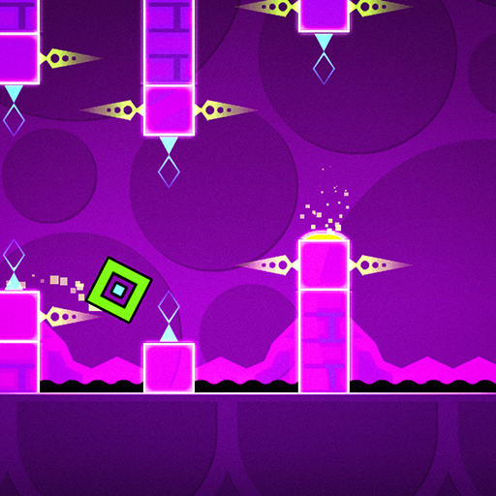
Abbildung 1:Geometrie Dash

Features und Zeitplan

Features
Feature 1: | Block nach oben und unten machen lassen
Priorität: | Hoch
Zeit: | 45min

Feature 2: | Landschaft
Priorität: | Hoch
Zeit: | 90 min

Feature 3: | Landschaft vorbei zieht
Priorität: | Hoch
Zeit: | 135 min

Feature 4: | Spiel beenden, wenn Hindernis berührt
Priorität: | Hoch
Zeit: | 90 min

Feature 5: | Score zählen
Priorität: | Mittel
Zeit: | 45 min

Feature 6: | Spiel neu starten
Priorität: | Mittel
Zeit: | 45 min.

Zeitplan
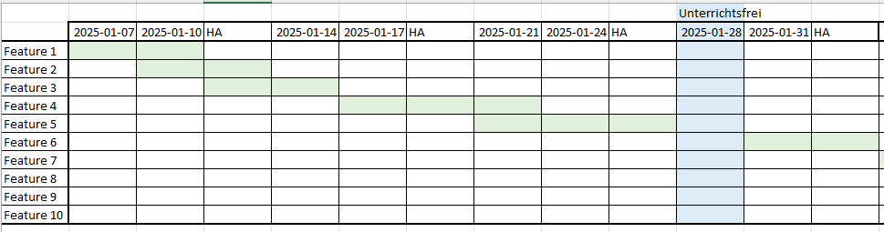
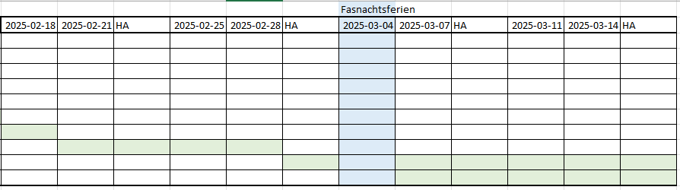

https://geometry-dashonline.com/data/image/game/geometry-dash.png

